



**G03组测试用例**



G03小组：

成员：李俊 林鑫 胡锦波

目录

1．引言 3

1.1编写目的 3

1.2项目背景 3

1.3参考资料 3

2.1测试项目 3

2.2模块分工和测试分工 3

2.3测试结果 4

3．软件需求测试结论 4

3.1单元测试结果 4

3.2集成测试结果 6

4．评价 12

4.1软件能力 12

4.2建议 12

4.3测试结论 13

# 1．引言

## 1.1编写目的

本文档用于汇报测试结果，分析系统漏洞并进行后续修改

## 1.2项目背景

a． 开发软件的名称：“上课啦”课程表

b． 项目的任务提出者、开发者、用户及实现该软件的单位：

任务提出者：李俊

开发者：林鑫、李俊、胡锦波

用户：在校大学生

实现：所有的开发和测试都由微信开发者工具完成，使用Axure RP端进行UI的制作，后端用JavaScript开发，数据库使用腾讯云MySql。

## 1.3参考资料

··《软件工程导论》 清华大学出版社 作者：张海藩等

国际书码号：ISBN 978-7-302-33098-1 出版时间：2013.8

·SE2018春-G03-测试计划 作者：林鑫

## 2.1测试项目

计划完成以下类型测试：

1. 单元测试；
2. 子系统测试；

（3）测试。

## 2.2模块分工和测试分工

林鑫：界面布局、设置、个人中心、登陆、考试模块 测试： 作业模块 课表模块

李俊：课表模块 测试： 个人中心 设置

胡锦波：作业模块 测试： 考试模块 登陆

## 2.3测试结果

按顺序给出每一测试项目的：

1. 实测结果数据；
2. 与预期结果数据的偏差；
3. 该项测试表明的事实；
4. 该项测试发现的问题。

# 3．软件需求测试结论

## 3.1单元测试结果

|  |  |  |  |  |  |  |
| --- | --- | --- | --- | --- | --- | --- |
| 测试模块 | 测试编号 | 数据规则 | 考察规则 | 输入数据 | 期望输出 | 实际输出 |
| 个人中心 | 1.1 | 1. 姓名不为空  2. 性别不为空  3. 生日不为空  4. 学校不为空  5. 院系不为空  6专业班级不为空 | 姓名不能为空 | （不输入） | 请输入姓名 | 无输出 |
|  |  |  |  | （输入再删掉） | 请输入姓名 |  |
|  | 1.2 |  | 性别不能为空 |  | 请输入性别 |  |
|  |  |  |  | （输入再删掉） | 请输入性别 |  |
|  | 1.3 |  | 生日不能为空 |  | 请输入生日 |  |
|  |  |  |  | （输入再删掉） | 请输入生日 |  |
|  | 1.4 |  | 学校不能为空 |  | 请输入学校 |  |
|  |  |  |  | （输入再删掉） | 请输入学校 |  |
|  | 1.5 |  | 院系不能为空 |  | 请输入院系 |  |
|  |  |  |  | （输入再删掉） | 请输入院系 |  |
|  | 1.6 |  | 专业班级不能为空 |  | 请输入专业班级 |  |
|  |  |  |  | （输入再删掉） | 请输入专业班级 |  |
| 设置 | 2.1 | 1. 当前学期不为空  2. 当前周数不为空  3. 上午最大节数不为空  4. 下午最大节数不为空  5. 晚上最大节数不为空 | 当前学期不为空 | （不输入） | 请输入当前学期 |  |
|  |  |  |  | （输入再删掉） | 请输入当前学期 |  |
|  | 2.2 |  | 当前周数不为空 |  | 请输入当前周数 |  |
|  |  |  |  | （输入再删掉） | 请输入当前周数 |  |
|  | 2.3 |  | 上午最大节数不能为空 |  | 请输入上午最大节数 |  |
|  |  |  |  | （输入再删掉） | 请输入上午最大节数 |  |
|  | 2.4 |  | 下午最大节数不能为空 |  | 请输入下午最大节数 |  |
|  |  |  |  | （输入再删掉） | 请输入下午最大节数 |  |
|  | 2.5 |  | 晚上最大节数不能为空 |  | 请输入晚上最大节数 |  |
|  |  |  |  | （输入再删掉） | 请输入晚上最大节数 |  |

## 3.2集成测试结果

测试概况：

* + - 1. 个人中心模块
      2. 设置模块

测试环境

1. 微信Web开放者工具

2. iPhone7s plus、iPhone6、一加五的微信客户端

测试用例分析

|  |  |  |
| --- | --- | --- |
| 序号 | 发现缺陷的用例编号 | 缺陷个数 |
| 1 | 1.1、1.2 | 2 |
| 2 |  | 0 |

缺陷清单

|  |  |  |  |  |
| --- | --- | --- | --- | --- |
| 缺陷序号 | 问题描述 | 问题级别 | 问题类型 | 问题解决状态 |
| 1.1 | 无法修改单一选项内容 | 严重 | 设计缺陷 | 未解决 |
| 1.2 | 性别栏可以输入除男女外的信息 | 轻微 | 考虑不周 | 未解决 |

设置课表格式：

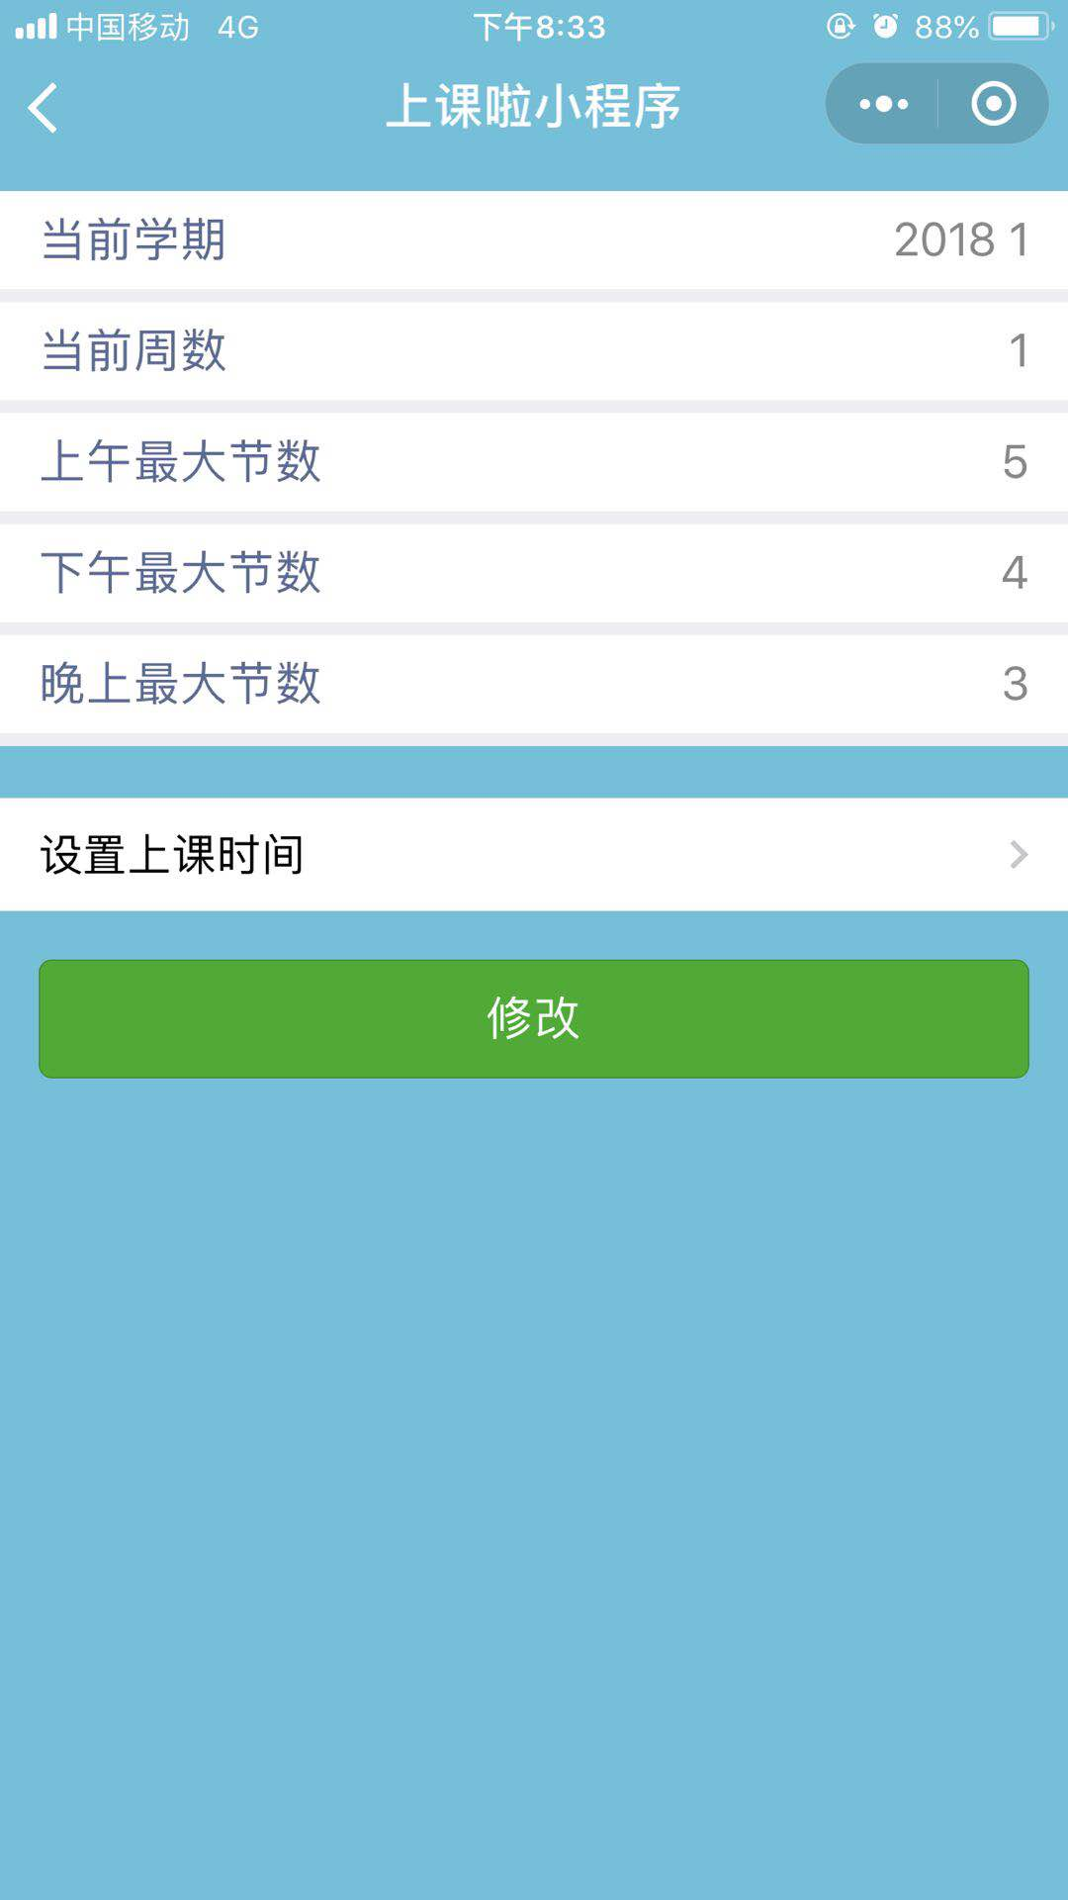

设置上课时间：

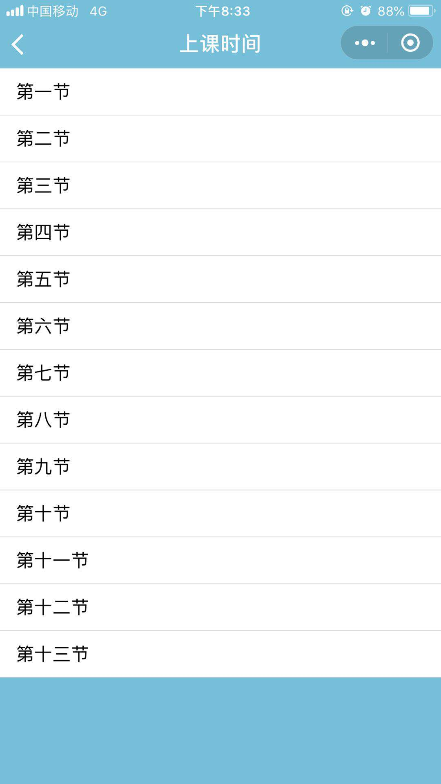

下午最大节数为空：

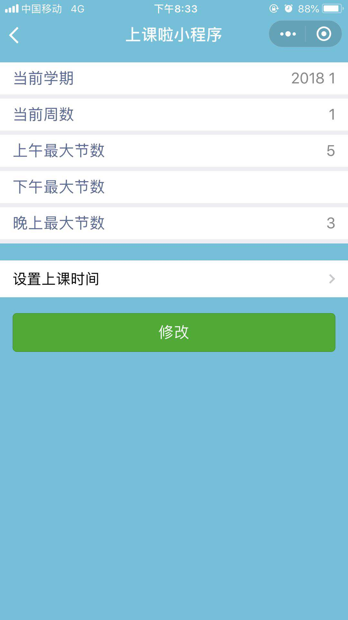

当前学期为空：

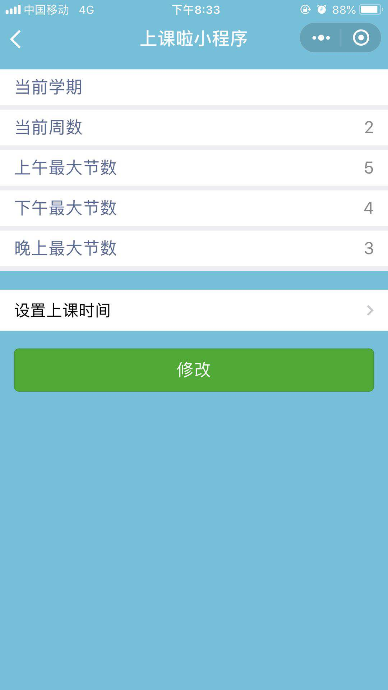

当前周数为空：

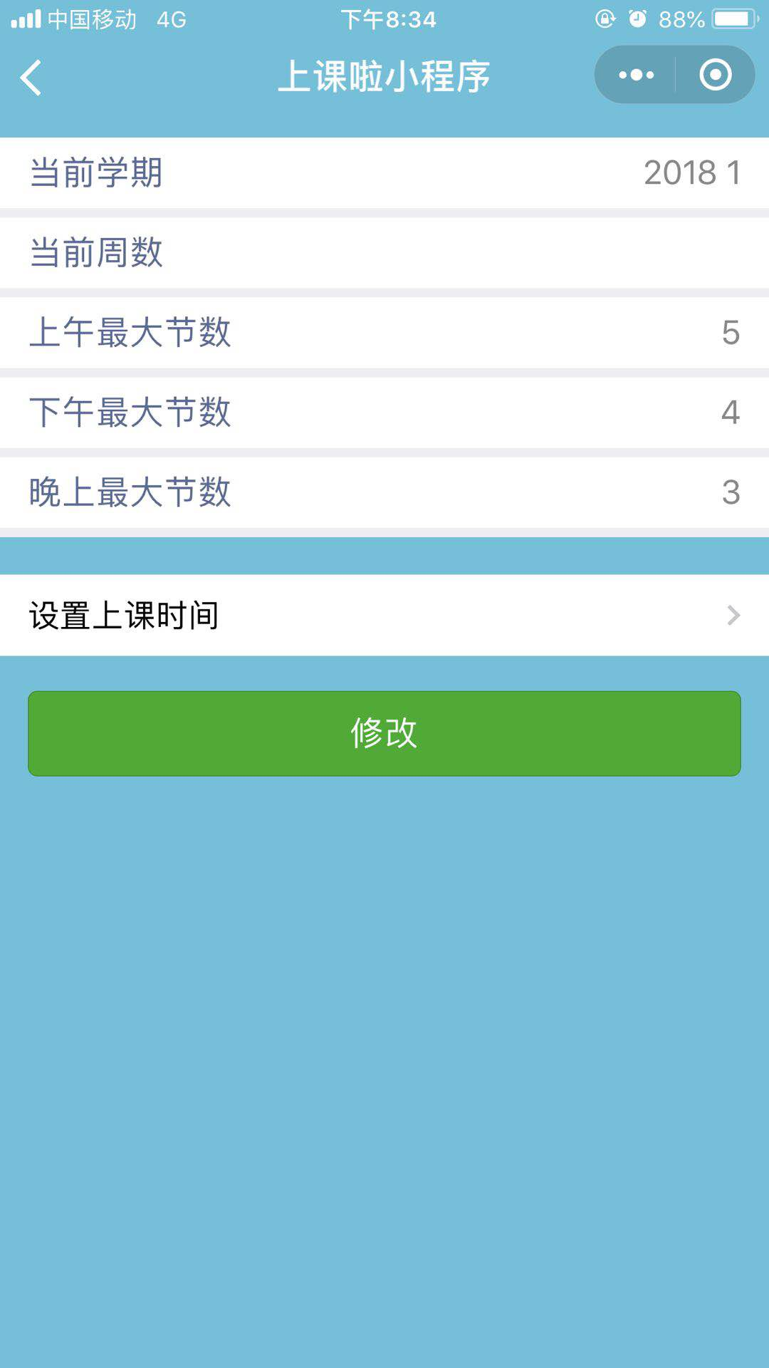

个人性别为空：

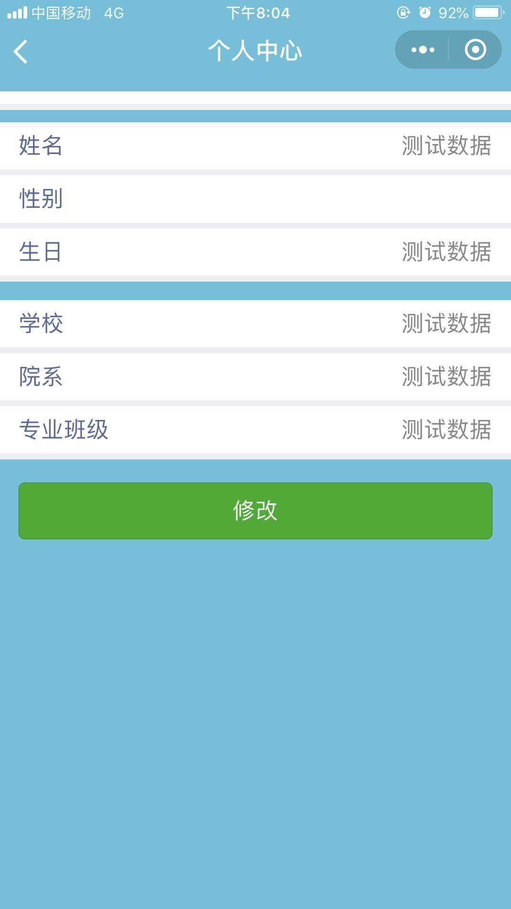

# 4．评价

## 4.1软件能力

个人中心：基本个人信息显示功能完成，修改功能有待完善；

设置： 基本课表格式已可以设置

## 4.2建议

个人信息修改时，应支持部分信息的修改

## 4.3测试结论

结合白盒方法，基本通过单元测试、集成测试